**César Israel Becerril Martínez  
Nombre artístico: Jack, payasito Mapachito.  
Fecha de nacimiento: 10 Diciembre de 1985 (30 años).  
Estado Civil: Soltero.  
Dirección: Bosques de Checoslovaquia, Colonia Bosques de Aragón, Nezahualcoyotl, Estado de México.  
Teléfono: 57968803 0445551086543  
Correo electrónico: cibm2009**[**@hotmail.com**](mailto:zarzamorabe@hotmail.com)

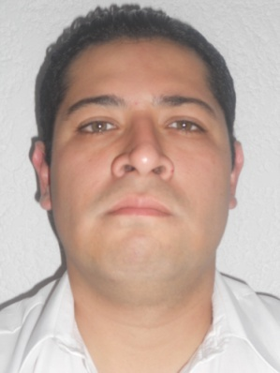

**ÁREAS DE INTERÉS**Actuación, canto, doblaje, locución, en teatro, cine, radio y televisión.

**ESTUDIOS ACADÉMICOS**Taller de Teatro en TOPAUDIO, impartido por Bertha Vega y Toni Rodriguez.

Cursos y talleres de canto en la Academia internacional de Canto Willy Gutiérrez

Workout de locución impartido por Edy Arellano en FV Actores y Locutores [www.fvlocutores.com](http://www.fvlocutores.com)

Curso de producción, dirección y actuación, Asociación Nacional de Actores

Licenciatura en Ciencias y Técnicas de la Comunicación, Universidad del Tepeyac

**EXPERIENCIA LABORAL**  
2014 Actor en la obra teatral “El Cruce” dirigida por Abel Jiménez Vargas en la compañía teatral “Todos vs Todos”.  
  
2011 Actor en obra teatral “4 Bengalas” dirigida por Luis Alberto Hernández Hernández y Erick Mighart de la compañía teatral GENNECIUS.

2011 Actor y guía turístico en la obra “Ecos del desierto” en el Desierto de los Leones obra y recorrido dirigido por José Ángel Mejía.

2010 Animador de videojuegos en eventos privados, empresa CIRQUIT México y EPN con Jesús Espejel Hernández.

2010 – 2011 Actor y cantante en el musical “Recordando Videojuegos el Musical” con la compañía PlatinumStars.

2010 Actor en obra teatral bilingüe “Aladdin” dirigida por Lizbeth García.

2010 Actor y director del cortometraje “Cuestión de Fe”.

2009 - 2011 Productor y conductor de programa de radio y televisión “La Chaqueta Cinéfila” transmitido por internet en www.homocinefilus.com dirigido por Fernando Bañuelos.

2009 Producción, dirección y actuación en obra teatral “Moliendo Obras” de la Universidad del Tepeyac.

2008 Actor en obra teatral multimedia “El lado oscuro del placer” de Gerardo de Santiago en el Poliforum Siqueiros.

2007 Actuación y producción “Al diablo con el libreto” dirigida por María Carmina Valenzuela Ramos.

**IDIOMAS**Inglés: 90% (escrito y hablado) Centro de idiomas de la Universidad del Tepeyac, 2008. 80% Ecole de Langues, Université Du Quebec á Montreal, Canadá, 2002.

**HABILIDADES PROFESIONALES**

Diseñador y construcción de escenografías para teatro, televisión y cine, operador de sonido y cabina.  
Reporteo y redacción de documentos periodísticos (noticias, reportajes, columna, editorial y artículos).

Producción y elaboraciones de guiones de medios de comunicación (radio, televisión, cine y medios impresos).

Traducción de todo tipo de documentos inglés – español y viceversa.